Министерство образования и науки Республики Казахстан

Северо-Казахстанский университет им. М. Козыбаева

ПРОЕКТНАЯ РАБОТА 2
На тему: «Программирование виджетов с помощью Tkinter и разработка простейшей ИС»
Группа 5

Выполнили студенты  группы АПО-19 | Кальяскаров А.М.  Исенгужин Р. А.  Тарасюк А. В.  Селимгерей Н. Е.
Научный руководитель  доцент, PhD | Астапенко Н. В.

Петропавловск, 2022
СОДЕРЖАНИЕ

1 Постановка задачи 3
2 Описание работы 4
3 Распределение ролей в группе. 5
3 Архитектура 7
4 Описание работы 8
5 Тестирование 9
Заключение 11

ВВЕДЕНИЕ
Поиск работы – вынужденная необходимость для большинства людей, являющихся частью современного общества. К счастью, сегодня существует большое количество онлайн сервисов, позволяющих совершенно бесплатно найти работу с помощью мобильного устройства или компьютера. Насколько удобнее и эффективнее бы был поиск работы, если бы существовало единая платформа, объединяющее в себе поиск работника и работодателя.
Объектом исследования данной работы являются онлайн – сервисы поиска вакансий. Предметом исследования является использование современных технологий для разработки онлайн платформы, которая объединит возможность поиска работника и работодателя. Актуальность выбранной темы подтверждается нижеперечисленными факторами.
стремительное развитие современных технологий, и, как следствие, рост популярности рынка онлайн приложений. По данным аналитической компании AppAnnie только за 2018 год рост рынка онлайн приложений составил 20% по отношению к предыдущему году, достигнув отметку в 76 миллиардов долларов.
рост заинтересованности в поиске работы через онлайн – сервисы. Так, например, в Российской Федерации 76% людей ищут работу через различные онлайн – сервисы. А ведь не так давно поиск работы представлялся возможным в основном только через всевозможные печатные издания, общественные доски объявлений, и личные контакты.
отсутствие удобного онлайн приложения, которое объединяет популярные сервисы поиска вакансий. Искать работу на многочисленных онлайн – сервисах может оказаться довольно время затратным. Помимо этого, некоторые сервисы до сих пор не имеют возможности объединения поиска работника и работодателя , с помощью которого будет доступен весь необходимый функционал.
Подробное исследование онлайн – сервисов поиска вакансий c теоретической точки зрения позволит сформировать требования к решению задач, стоящих в рамках этой выпускной квалификационной работы. Помимо этого, результаты исследования могут быть в будущем использованы для реализации многих задач, связанных с поиском работы в интернете. Данная работа в большей мере имеет практическое значение, потому что в качестве конечного результата ожидается получить функционирующее онлайн приложение, которое предоставит пользователям смартфонов, персональных компьютеров удобный инструмент для поиска желаемой работы. C точки зрения научной проработанности выбранная тема является относительно новой: несмотря на наличие достаточно большого количества онлайн – сервисов для поиска работы, практически не существует сервисов, объединяющих их. Таким образом, новизна данной работы заключается в создании онлайн приложения, которое позволит искать работу по самым популярным сервисам поиска вакансий.
Подытоживая все вышесказанное, можно определить цель данной работы – создать онлайн платформу, позволяющую искать работника и работодателя.
Для достижение поставленной цели требуется выполнить следующие задачи:
Изучить существующие онлайн – сервисы поиска вакансий, а также провести анализ из имеющихся онлайн платформ.
Разработать требования к онлайн платформе.
Проанализировать существующие архитектурные решения, применяемые в разработке, для дальнейшего внедрения в разрабатываемую платформу.
Используя результаты исследования, разработать онлайн платформу, объединяющее поиск работника и работодателя по поиску вакансий.
В соответствии с задачами работы, вступительная глава будет посвящена обзору рынка онлайн платформ и анализу объекта исследования. Во второй главе на основе полученных результатов будут сформированы требования к разрабатываемому приложению, а также проанализированы самые популярные на сегодняшний день применяемые в рамках разработки архитектурные паттерны. Заключительная глава посвящена практической части данной работы, которая будет включать непосредственную разработку платформы.
Основными источниками информации в работе являются статьи и книги ведущих экспертов в разработке и программировании в целом. Помимо этого, при написании работы и разработке онлайн платформы, будет использована информация из официальной документации к высокоуровневому языку программирования Python, на котором и будет разрабатываться приложение. Для написания исследовательской части работы будут использованы статьи и данные, предоставляемые различными аналитическими компаниями.

Описание предметной области
Большинство современных и динамично развивающихся компаний ведут политику постоянного поиска персонала.
Это позволяет молодым специалистам получать работу в крупных компаниях, а для работодателей это приток свежих сил, повышение конкурентоспособности и усиление здоровой внутренней конкуренции. Помимо этого, данная политика позволяет привлекать высококвалифицированных и талантливых профессионалов, чей круг, возможно, в сфере работы компании узок.
В основе проекта – интернет платформа для подбора сотрудников и работодателей, объединяющий всех на единой платформе по поиску работы.
Кандидатов для предприятия возможно подбирать из любой сферы деятельности и для любой величины компании по чётко выбранным и проработанным профессиональным показателям, основанным на системе дистанционной оценки персонала с использованием новейших смарт-технологий и программ профессионального тестирования, обеспечивающих заказчику при выборе сотрудника полный срез профессиональных компетенций кандидата в выбранной сфере деятельности, рейтинг профессиональных знаний кандидата по отношению к другим, имеющимся на рынке кандидатам, и дополнительную информацию о его мотивирующих и развивающих показателях для дальнейшей работы с выбранным сотрудником.
Обработка введенных данных происходит на сервере у разработчика и дает четко определенный конечный результат.
Проект предназначен для поиска работников и работодателей. Для создания данной платформы мы сделали следующие работы:
- Создали архитектуру проекта и разработали интерфейс, в соответствии с темой проекта.
- Осуществить ввод и хранение данных в БД
- Использовали минимум 5 видов виджетов
- Предоставили весь функционал в главном меню
- Создание исполняемого файла

2 Описание работы

Перед командой были поставлены следующие задачи:
- Ознакомиться с Лабораторной работой №2. Изучить минимальные требования к проекту.
- Определиться с темой проекта.
- Распределить обязанности между членами группы.
- Продолжить работу в GitHub.
- Составить примерный план проекта.
- Начать работу над проектом.
- Реализация минимальных требований проекта.
- Обучение и демонстрация членам команды основные функции проекта.
- Изучение и обучение членов команды виджетам в Python.
- Итоговая проверка проекта и проверка подготовленности членов команды.
Выполнено из поставленных задач:
- Ознакомились с Лабораторной работой №2. Изучили минимальные требования к проекту. Ознакомились с предоставленным материалом.
- Выбрали тему проекта. В качестве темы выбрали Трудоустройство .
Название игры «JobHunter».
- Распределили обязанности между членами группы.
- Продолжили ознакомление с работой в GitHub. Использовали небольшой пример для наглядного примера
- Составили план проекта. Продемонстрировали примерный вид программы всем участникам команды.
- Начали верстку кода проекта. Создали виджеты .
- Реализовали минимальные требований проекта.
- Все члены команды использовали GitHub
- Ознакомили и обучили всех членов команды основным функциям проекта, а также продемонстрировали.
- Ознакомили и обучили всех членов команды виджетам в Python.
- Подвели итоги проекта и разобрали недопонимания определенных тем всех членов команды.

План работы :

Первый этап любого проекта сводится к ответам на вопросы *что?* и *зачем?*.
У ключевых заинтересованных лиц достаточно влияния и полномочии, чтобы от них зависела успешность проекта ,и поэтому их цели обязательно нужно достичь.
В ходе первоначальных переговоров мы постарались найти общий язык ,сформулировать цели и определить ценность проекта. На первом этапе планирования мы обсудили потребности ,и ожидания, и заложили основу для определения работ по проекту, составили календарный план по неделям.
 | Технические задачи |  |  | Работа над отчетом
Исполнитель | 7-неделя | 8-неделя | 9-неделя | 7-неделя | 8-неделя | 9-неделя
Тарасюк | Архитектура БД, реализация БД | Подключение БД к различным функциям приложения. | Написание запросов для реализации графической статистики | Описание архитектуры БД | Описание подключения бд к функциям системы | Описание графиков в разделе статистика
Кальяскаров | Исправление макета интерфейса | Написание функций приложения и привязывание их к элементов интерфейса, корректировка элементов интерфейса | Написание функций, отобрадающих графики на основе выбоки данных, добавление раздела статистики, рефакторинг кода | редактирование информации об интерфейсе | Описание алгоритомов, описание интерфейса | Описание функций и алгоритмов
Исенгужин | Обновление версии github, проверка текс отчета | Обновление версии github, проверка текста отчета | Обновление версии github, проверка текста отчета, написание заключения | Исправление ошибок. написание введения, анализ предметной области | Исправление ошибок. | Исправление ошибок, написание заключения
Селимгерей | Тестирование интерфейса | Тестирование функций, форматирование отчета | Тестирование всего приложения, итоговое форматирование отчета | Редактировнаие информации о тестировании, распределение работ, план работы | Редактировнаие информации о тестировании. Форматирование | Редактировнаие информации о тестировании. Форматирование

3 Распределение ролей в группе.

После того как тема проекта была выбрана и был изучен материал, мы приступили к распределению ролей в группе, для более эффективной реализации решения проекта. Каждый участник группы имел свою поставленную задачу в соответствии с таблицей 3.2, кроме того, у каждого участника кроме основной его задачи стояла еще одна задача, а именно объяснение своей части выполненной работы другим участникам, а также их обучение.

Таблица 3.2
Описание выполненных работ участниками команды
Участник | Выполненная им работа
Кальяскаров А.М. | Разработка программы, выбор стека технологий, исправление ошибок, дизайн интерфейса программы.
Исенгужин Р. А. | Работа с GitHub, формирование итогового отчета.
Тарасюк А. В. | Формирование и распределение задач для участников команды, проверка хода работы, формирование структуры проекта, описание алгоритмов работы программы, помощь в разработке.
Селимгерей Н. Е.

3 Архитектура

При проектировании данного сервиса, использовалась концепция Роберта Мартина "Чистая архитектура". Она предполагает построение приложения в виде набора независимых слоёв, что облегчает тестирование, уменьшает связность и делает приложение более простым для понимания.
На схеме (Рисунок 3.1), представлено строение архитектуры сервиса "JobHunter"

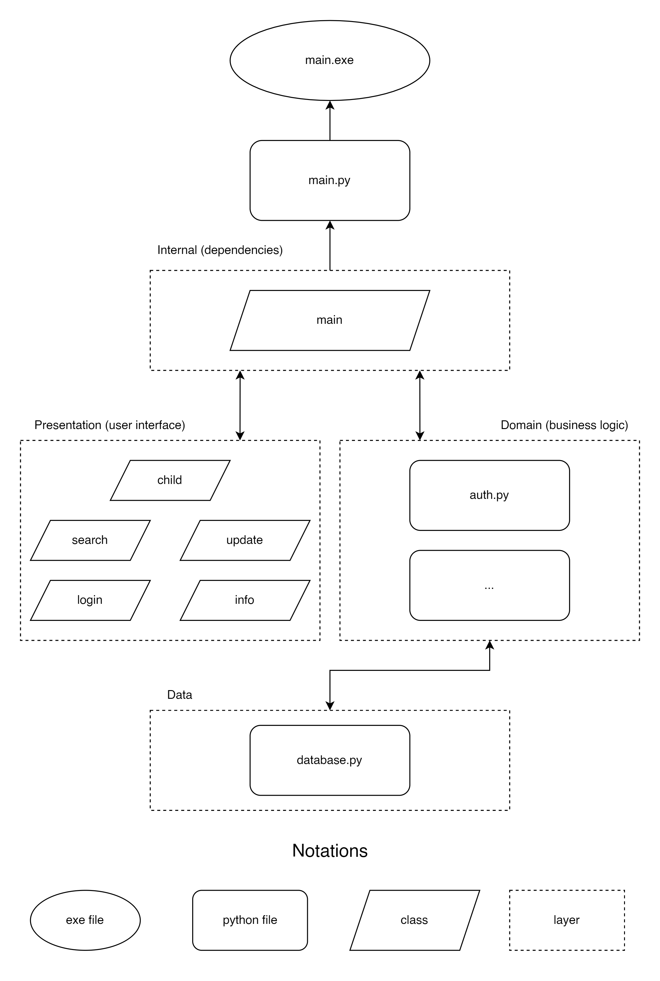
Рисунок 3.1 Архитектура программы “JobHunter”
При проектировании базы данных было выделено 2 сущности: users, posts.

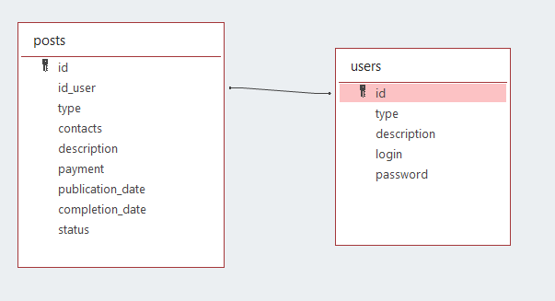

Рисунок 3.1 Сущности базы данных

Между данными сущностями присутствует связь (n-1), связь реализована через атрибут сущности users «id».+

4 Описание работы

Первый этапом для нас являлось создание окна для всех разрешений экрана, чтобы реализовать мы использовали встроенные в tk функции вычисления окна, так же присвоили к окну атрибут -zoomed , в основном окне мы расположили виджеты с выравниванием через tk.pack(), так же мы указали методы в классе main, которые переходят в дочерние класс child, open_dialog и тд. В дочерних окнах мы ставим запрет на расширение окна т.к. это и не требуется для пользователя, потому что размер указан минимальный. В дочерних окнах происходит связь с базой данных. А вывод происходит с помощью tk.treeview в главном окне.

5 Тестирование

Протестируем и проверим подходить ли наш проект под требования данной проектной работы в соответствии с рисунком 5.1.

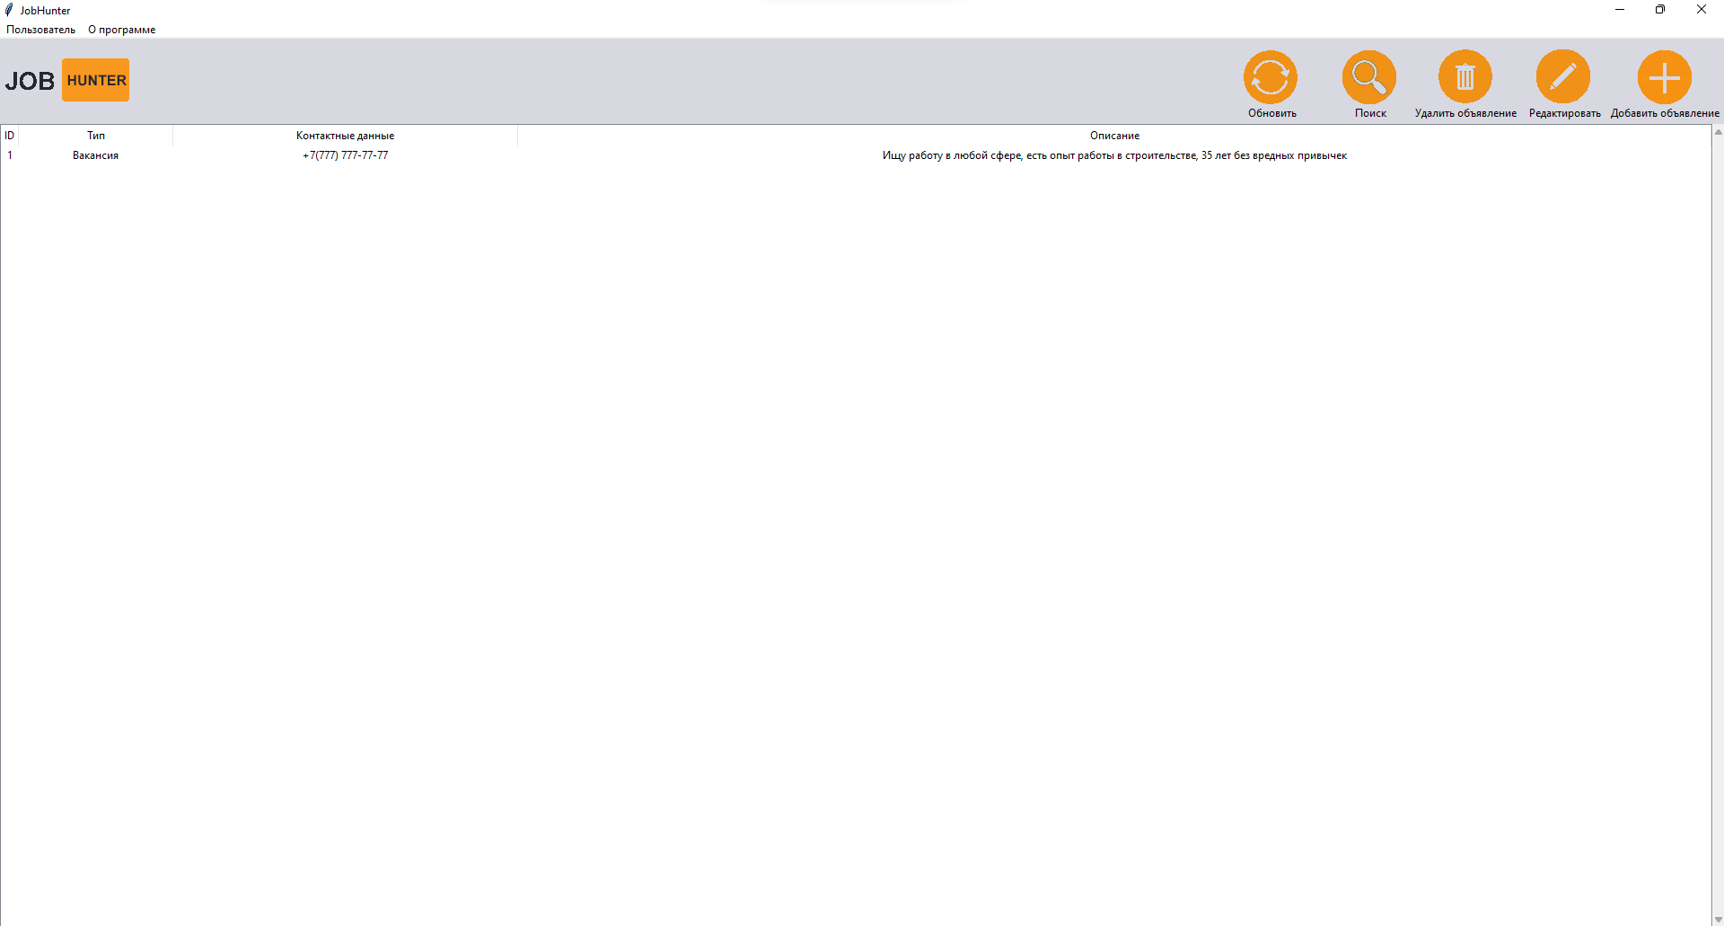

Рисунок 5.1 Тестирование программы

В нашей программе при запуске исполняемого файла осуществляется вывод данных из базы данных, так же у нас имеется пять функциональных кнопок справа.

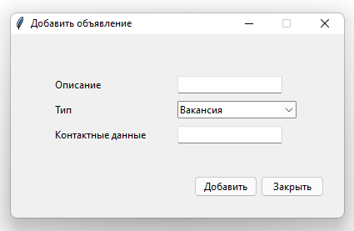

Рисунок 5.2 Кнопка Добавить объявление

Данная кнопка добавляет данные в таблицу базы данных, в окне видны три блока текста, два блока ввода и один выпадающий список.

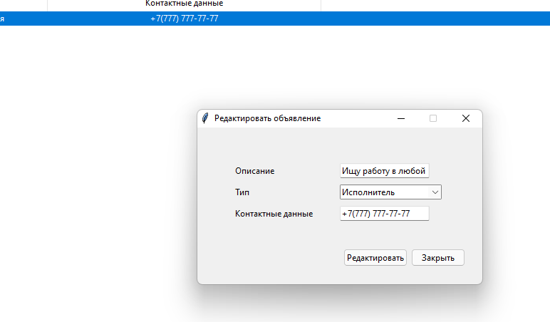

Рисунок 5.3 Кнопка Редактировать объявление

В данном окне мы изменяем данные в таблице базы данных, заменяя прошлые значения.



Рисунок 5.4 Кнопки “Обновить” “Поиск” “Удалить объявление”

Кнопка Обновить используется что бы переподключить базу данных для отображение списка. Кнопка поиск предназначена для поиска по описанию. Удалить объявление предназначена для удаления объявления.

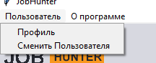

Рисунок 5.4 Выподающее меню
В данном меню мы имеет управление аккаунтом, а рядом вкладку “О программе”

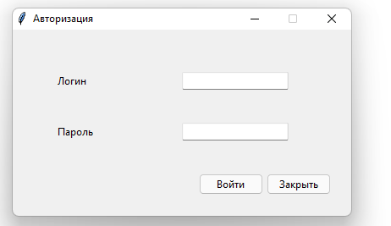

Рисунок 5.5 Окно авторизации

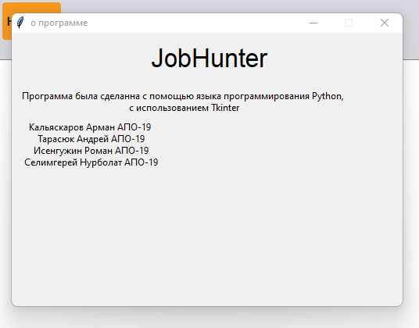

Рисунок 5.6 Окно “О программе”

Заключение
В настоящее время возникают проблемы при трудоустройстве на работу. Существует множество методов трудоустройва. При современных условиях управления, пристроиться на работу становиться все сложнее. Данный фактор следует отнести к городам, где одной из форм трудоустройства являет протекция рабочей силы. Особенностью малых городов является небольшая численность населения и подорванность экономики. В условиях малых городов экономическая деятельность на малых и крупных предприятиях теряет свои функции. Подорванность экономики характеризуется как свертыванием промышленных предприятий, которые обеспечивали население рабочими местами, условиями оплаты труда. Основной проблемой связанной с трудоустройством является сложность при трудоустройстве молодежи. Существует множество источников получения информации о вакантных местах, но практически в каждой заявке работодатель выставляет определенные требования, например, оговаривается стаж работы не менее трех лет. Поэтому на локальном рыке труда постоянно существуют проблемы с поиском работы.
В настоящее время молодежь представляет наиболее многочисленную группу безработных: более 30% от общего числа зарегистрированных безработных. Около 25%- 28% от общей численности безработной молодежи составляют выпускники вузов. Данная статистика свидетельствует о том, что проблема трудоустройства молодых специалистов является наиболее актуальной.
В ходе выполнения проектной работы были изучен Tkinter и большинство других библиотек Python. Проект приложения «JobHunter» реализован и удовлетворяет всем требованиям задания.
Был получен опыт работы в команде, с четким разделением обязанностей. Данный подход показал повышение в скорость разработки и отладки приложения. Каждый член команды отвечал за выполнение только своих задач, что гарантировало качество выполнения
Выполненные работы из поставленных задач:
1. Ознакомились с Лабораторной работой №2. Изучили минимальные требования к проекту. Ознакомились с предоставленным материалом.
2. Выбрали тему проекта. В качестве темы выбрали Трудоустройство .
Название игры «JobHunter».
3. Распределили обязанности между членами группы.
4. Продолжили ознакомление с работой в GitHub. Использовали небольшой пример для наглядного примера
5. Составили план проекта. Продемонстрировали примерный вид программы всем участникам команды.
6. Начали верстку кода проекта. Создали виджеты .
7. Реализовали минимальные требований проекта.
Все члены команды использовали GitHub
8. Ознакомили и обучили всех членов команды основным функциям проекта, а также продемонстрировали.
9. Ознакомили и обучили всех членов команды виджетам в Python.
10. Подвели итоги проекта и разобрали недопонимания определенных тем всех членов команды.

СПИСОК ИСПОЛЬЗОВАННОЙ ЛИТЕРАТУРЫ:
1. Дуванов А. А. Web-конструирование. – Петербург: 2009. - 384 с.
2. Едомский Ю. Е. Техника Web-дизайна для студента. – Петербург: 2010. - 491 с.
3. Крамер Э. HTML: наглядный курс Web-дизайна. - Киев: 2009. - 304 с.
4. Леонтьев Б. Web-дизайн. Руководство пользователя. - Киев: 2011. - 384 с.
5. Печников В. Н. Создание Web-страниц и Web-сайтов. - М.: Триумф: 2010. - 370 с.
6. Роббинс Д. Web-дизайн. Справочник. - "КУДИЦ-ПРЕСС": 2009. - 816 с.
7. Смирнова И. Е. Начала web-дизайна. –Петербург: 2010. - 491 с.
8. Tkinter и Web дизайн для начинающих: [Электронный ресурс]. - http://sovet.h1.ru (дата обращения: 29.03.2014)
9. Основы CSS и HTML: [Электронный ресурс]. - http://www.web-lesson.ru 10. Tkinter: [Электронный ресурс]. - http://www.codeharmony.ru 11. Архитектурная мастерская. Создание сайта: [Электронный ресурс]. - http://wonderfulstyle.ucoz.com
12. Магия творчества. История вышивания: [Электронный ресурс]. - http://myhobbi.net

